SỞ GIÁO DỤC VÀ ĐÀO TẠO THÀNH PHỐ HỒ CHÍ MINH

TRƯỜNG THCS – THPT DUY TÂN

MA TRẬN ĐỀ KIỂM TRA CUỐI HỌC KỲ IMÔN: TOÁN, LỚP 10 – THỜI GIAN LÀM BÀI: 90 phút

|  |  |  |  |  |  |  |  |  |  |  |  |  |  |  |
| --- | --- | --- | --- | --- | --- | --- | --- | --- | --- | --- | --- | --- | --- | --- |
| TT | Nội dung kiếnthức | Đơn vị kiến thức | Mức độ nhận thức | | | | | | | | Tổng | | | %tổngđiểm |
| Nhận biết | | Thông hiểu | | Vận dụng | | Vận dụng cao | | Số CH | | Thờigian(phút) |
| SốCH | Thờigian(phút) | SốCH | Thờigian(phút) | SốCH | Thờigian  (phút) | SốCH | Thờigian(phút) | TL | |
| 1 | 1. Mệnh đề. Tậphợp | 1.1. Tập hợp | 1 | 5 |  |  |  |  |  |  | 1 | 2 | 10 | 10 |
| 1.2. Các phép toán trên tập hợp | 1 | 5 |  |  |  |  |  |  | 1 |
| 2 | 2. Bất phương trình và hệ bất phương trình bậc nhất hai ẩn | Bất phương trình, hệ bất phương trình bậc nhất hai ẩn và ứng dụng |  |  | 1 | 10 |  |  |  |  | 1 | 1 | 10 | 10 |
| 3 | 3. Hàm số bậchai và đồ thị | 3.1. Hàm số và đồ thị |  |  | 2 | 10 |  |  |  |  | 2 | 4 | 30 | 35 |
| 3.2. Hàm số bậc hai |  |  | 1 | 10 | 1 | 10 |  |  | 2 |
| 4 | 4. Hệ thức lượng trong tam giác | 4.1. Định lí côsin và định lí sin |  |  | 1 | 10 |  |  |  |  | 1 | 2 | 20 | 15 |
| 4.2. Giải tam giác và ứng dụng thực tế |  |  |  |  | 1 | 10 |  |  | 1 |
| 5 | 5. Vectơ | 5.1. Tổng và hiệu của hai vectơ | 1 | 5 |  |  |  |  |  |  | 1 | 3 | 20 | 30 |
| 5.2. Tích của vectơ với một số | 1 | 5 |  |  |  |  |  |  | 1 |
| 5.3. Tích vô hướng của 2 vectơ |  |  |  |  | 1 | 10 |  |  | 1 |
| Tổng | |  | 4 | 20 | 5 | 40 | 3 | 30 |  |  | 12 | 12 | 90 | 100 |
| Tỉ lệ (%) | |  | 30 | | 45 | | 25 | | 0 | |  |  |  | 100 |
| Tỉ lệ chung (%) | |  | 75 | | | | 25 | | | |  |  |  | 100 |

|  |  |
| --- | --- |
| SỞ GIÁO DỤC VÀ ĐÀO TẠO  THÀNH PHỐ HỒ CHÍ MINH  **TRƯỜNG THCS – THPT DUY TÂN** | ĐỀ KIỂM TRA CUỐI HỌC KỲ I  NĂM HỌC 2023 – 2024  **Môn: TOÁN – Lớp 10**  **Thời gian: 90 phút (không kể thời gian phát đề)** |

**ĐỀ CHÍNH THỨC Đề số 1**

*(Đề gồm 2 trang)*

**Câu 1 (1,0đ):**

a/ Cho tập hợp . Dùng ký hiệu khoảng viết lại tập hợp A,

b/ Cho tập hợp  và tập . Tìm , , A \ B

**Câu 2 (1,0đ):**

**a/** Cho bất phương trình , điểm A(-1; -1) có thuộc miền nghiệm của bất phương trình không? Vì sao?

b/ Biểu diễn miền nghiệm của hệ bất phương trình sau trên mặt phẳng tọa độ:

$$\left\{\begin{aligned}y>0 \\ 3x+2y<6\end{aligned}\right.$$

,

**Câu 3 (0,75đ):** Cho đồ thị của hàm số y = f(x), như hình vẽ. Tìm các khoảng đồng biến, nghịch biến của hàm số đó.

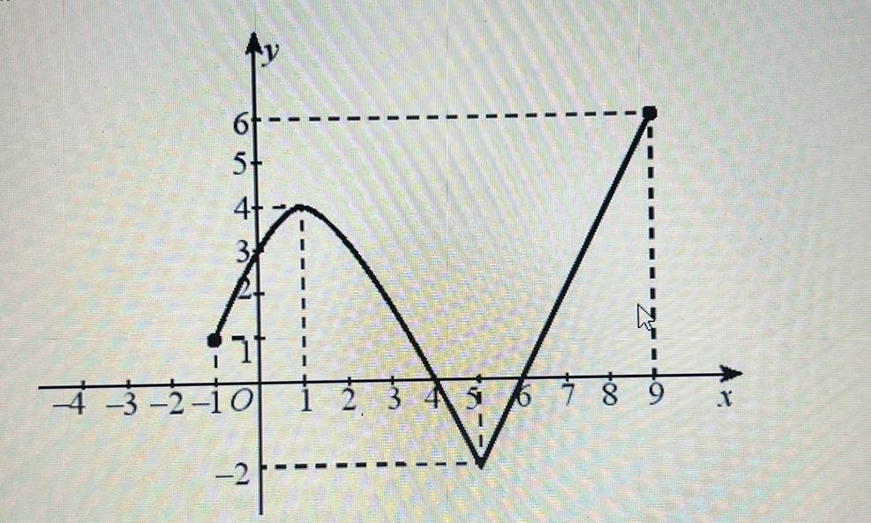

**Câu 4 (1,25đ):** Hãy tìm tập xác định D của các hàm số sau

a/ y =

b/ ham-so

*Trang ½ - Đề số 1*

**Câu 5 (1,5đ):** Cho parabol có phương trình: 

a/ Tìm trục đối xứng của Parabol đã cho

b/ Tìm tọa độ đỉnh của Parabol

c/ Hàm số  có giá trị lớn nhất hay nhỏ nhất, giá trị đó bằng bao nhiêu?

**Câu 6 (0,75đ):** Cho tam giác ABC có a=8; b= 10, $\hat{A}={30}^{0}$

a/ Tính $\hat{B}$

b/ Tính bán kính R của đường tròn ngoại tiếp tam giác?

**Câu 7 (0,75đ):** Một cây cột điện cao 20m được đóng trên một triền dốc thẳng nghiêng hợp với phương nằm ngang một góc 17°. Người ta nối một dây cáp từ đỉnh cột điện đến cuối dốc. Tính chiều dài của dây cáp biết rằng đoạn đường từ đáy cọc đến cuối dốc bằng 72m.

**Câu 8 (3,0đ):** Cho tam giác , lấy các điểm sao cho **;;**

P là trung điểm của AB.

a/ Chứng minh **.**

b/ Tính  ,  theo hai véc tơ và ?

c/ Chứng minh 3 điểm thẳng hàng.

**----------------------HẾT------------------**

***Học sinh không được sử dụng tài liệu; giám thị không được giải thích gì thêm***

*Trang 2/2 - Đề số 1*

|  |  |
| --- | --- |
| SỞ GIÁO DỤC VÀ ĐÀO TẠO  THÀNH PHỐ HỒ CHÍ MINH  **TRƯỜNG THCS – THPT DUY TÂN** | ĐỀ KIỂM TRA CUỐI HỌC KỲ I  NĂM HỌC 2023 – 2024  **Môn: TOÁN – Lớp 10**  **Thời gian: 90 phút (không kể thời gian phát đề)** |

**ĐỀ CHÍNH THỨC Đề số 2**

**Câu 1 (1,0đ):**

a/ Cho tập hợp  Viết lại tập hợp X bằng cách liệt kê tất cả các phần tử của nó;

b/ Cho hai tập hợp  và . Tìm , , A \ B

**Câu 2 (1,0đ):**

a/ Điểm A(-1;4) có thuộc miền nghiệm của hệ bất phương trình không? Giải thích?

b/ Cho hệ bất phương trình: $\left\{\begin{aligned}2x-5y-1>0 \\ 2x+y+5>0 \\ x+y+1<0\end{aligned}\right.$

Trong hai điểm A(0;-2); B(2;0); điểm nào thuộc miền nghiệm của hệ bất phương trình đã cho? Giải thích?

**Câu 3 (0,75đ):** Cho hàm số y = f(x) có đồ thị như hình vẽ. Tìm các khoảng đồng biến, nghịch biến của hàm số đó?

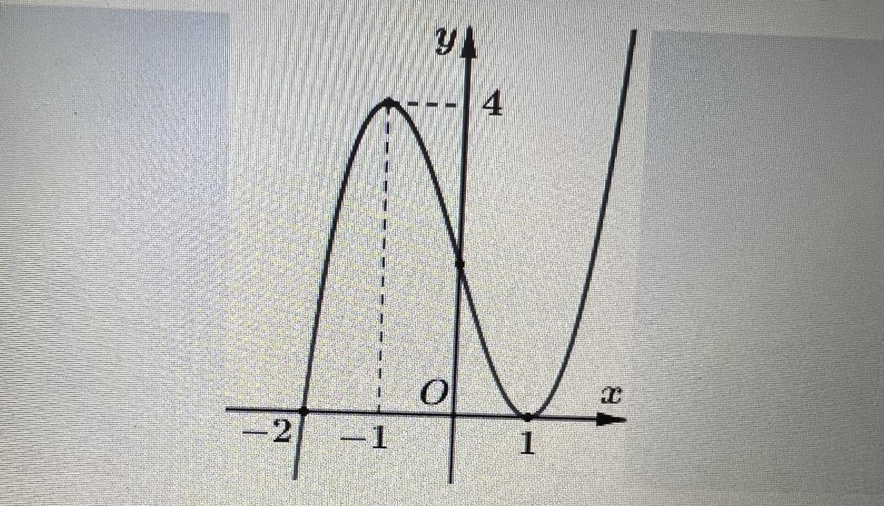

**Câu 4 (1,25đ):** Tìm tập xác định D của các hàm số sau

a/ y =

b/ ham-so

*Trang ½ - Đề số 2*

**Câu 5 (1,5đ):** Cho parabol có phương trình: 

a/ Tìm trục đối xứng của Parabol đã cho

b/ Tìm tọa độ đỉnh của Parabol

c/ Hàm số  có giá trị lớn nhất hay nhỏ nhất, giá trị đó bằng bao nhiêu?

**Câu 6 (0,75đ):** Cho có b = 6; = 1200;

a/ Tính độ dài cạnh a?

b/ Tính diện tích tam giác ABC?

c/ Tính bán kính R của đường tròn ngoại tiếp tam giác?

**Câu 7 (0,75đ):** Cho ba lực $\vec{F1}= \vec{MA}$, $\vec{F2}$ = $\vec{MB}$, $\vec{F3}= \vec{MC}$ cùng tác động và một vật tại điểm M và vật đứng yên (Hình vẽ). Cho biết cường độ của $\vec{F1}$, $\vec{F2}$ đều bằng 25N và = 600. Tính cường độ lực của $\vec{F3}$

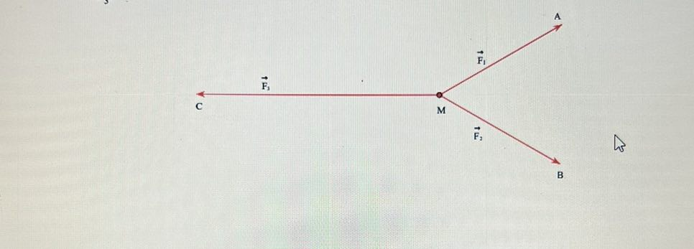

**Câu 8 (3,0đ):** Cho hình bình hành ABCD. Gọi I là trung điểm của CD. Lấy M thuộc đoạn thẳng BI sao cho $\vec{BM}$ = $2\vec{MI}$

a/ Chứng minh $\vec{IC}$ + $\vec{ID}$ = $\vec{0}$

a/ Tính $\vec{AM}$ theo  và 

b/ CMR: A, M, C thẳng hàng.

**----------------------HẾT------------------**

***Học sinh không được sử dụng tài liệu; giám thị không được giải thích gì thêm***

*Trang 2/2 – Đề 2*

|  |  |
| --- | --- |
| SỞ GIÁO DỤC VÀ ĐÀO TẠO  THÀNH PHỐ HỒ CHÍ MINH  **TRƯỜNG THCS – THPT DUY TÂN** | ĐỀ KIỂM TRA CUỐI HỌC KỲ I  NĂM HỌC 2023 – 2024  **ĐÁP ÁN MÔN TOÁN – Lớp 10**  **Đề số 1** |

(*Đáp án gồm 3 trang)*

|  |  |  |  |
| --- | --- | --- | --- |
| **Câu** | **Nội dung** | **Điểm chi tiết** | **Điểm câu** |
| 1 | a/ A= (-3;1)  b/ = R   * = (-2; -1]   A \ B = (- $∞; -2]$ | 0,25  0,25  0,25  0,25 | 1,0 |
| 2 | a/ Điểm A(-1; -1) không thuộc miền nghiệm của bất phương trình  Vì thay x=-1, y=-1 vào bất phương trình không thỏa mãn  b/  C:\Users\ADMIN\Downloads\386442824_370363962184418_15205359219965103_n.jpg | 0,25  0,25  0,5 | 1,0 |
| 3 | Hàm số đồng biến trong khoảng (-1; 1) và (5; $9)$;  nghịch biến trong khoảng (1;5) | 0,5  0,25 | 0,75 |
| 4 | a/ Hàm số xác định khi 3x-5 $≥0$ Suy ra D = $\left[\frac{5}{3}\right.;+∞)$ b/ Hàm số xác định khi x + 5 $≥0$ và 5 – 2x $≥0$ => x $≥ -5$ và x $≤ \frac{5}{2}$ Suy ra D = $\left[-5; \frac{5}{2}\right]$ | 0,25  0,25  0,5  0,25 | 1,25 |
| 5 | a/ Trục đối xứng: x = 1  b/ Tọa độ đỉnh S(1;2)  c/ Hàm số có giá trị nhỏ nhất  *Trang 1/3 -Đáp án đề 1*  Giá trị đó bằng 2 | 0,25  0,5  0,5  0,25 | 1,5 |
| 6 | a/ Tính $\hat{B}$ $\frac{a}{Sin A}$ = $\frac{b}{SinB}$ => SinB = $\frac{b.SinA}{a}$ Thay sô: SinB = $\frac{10.Sin{30}^{0}}{8}$ = $\frac{5}{8}$ $\hat{B}≈{38}^{0}{41}^{,}$ b/ Tính R  R = $\frac{a}{SinA}$ = $\frac{8}{Sin {30}^{0}}$ R = 16 | 0,5  0,25 | 0,75 |
| 7 | Bài toán được mô phỏng lại như hình vẽ với  A, B, C lần lượt là điểm cuối, chân và đỉnh của triền dốc  C, D lần lượt là chân và đỉnh của cây cột điện  Suy ra chiều dài của dây cáp là đoạn AD  Theo bài ra ta có: CD = 20m; AB = 72m; .  C:\Users\ADMIN\Downloads\386786574_2664373320385871_8803990174797857826_n.jpg  Ta có:  (góc ngoài tam giác ACB).  = 1800 – (170 + 900) = 730  Tam giác ABC vuông tại B => $AC= \frac{AB}{Cos\hat{CAB}}= \frac{72}{Cos{17}^{0}}≈75,3 m$ Áp dụng định lý Cô – sin trong tam giác ACD, ta có:  = AC2 + CD2 – 2 AC.CD.Cos  = 75,32 + 202 – 2.75,3.20. Cos1070    83,4 m  *Trang 2/3 – Đáp án đề 1*  Vậy chiều dài của dây cáp là 83,4m |  | 0,75 |
| 0,25  0,25  0,25 |
| 8 | C:\Users\ADMIN\Downloads\368668582_238288309039516_1135092801343327506_n.jpg  a/ P là trung điểm của AB nên $\vec{PA}= \vec{-PB}$ => $\vec{PA}+ \vec{PB}= \vec{0}$ b/ $\vec{PM}= \vec{PB}+ \vec{BM}= \frac{1}{2}\vec{AB}+\frac{3}{2}\vec{BC}= \frac{1}{2}\vec{AB}+ \frac{3}{2}\vec{AC}-\vec{\frac{3}{2}AB}$ = $\vec{-AB}+\frac{3}{2}\vec{AC}$ $\vec{PN}$ = $\vec{PA}+\vec{AN}=\frac{1}{2}\vec{BA}+\frac{3}{4}\vec{AC}= -\frac{1}{2}\vec{AB}+\frac{3}{4}\vec{AC}$ c/ Theo kết quả câu b/ có $\vec{PM}= \vec{2PN}$ => ba điểm M,N,P thẳng hàng | 0,5  1,0  0,75  0,5  0,25 | 3,0 |

**----------------------------------------------------------**

*Trang 3/3 – Đáp án Đề 1*

|  |  |
| --- | --- |
| SỞ GIÁO DỤC VÀ ĐÀO TẠO  THÀNH PHỐ HỒ CHÍ MINH  **TRƯỜNG THCS – THPT DUY TÂN** | ĐỀ KIỂM TRA CUỐI HỌC KỲ I  NĂM HỌC 2023 – 2024  **ĐÁP ÁN MÔN TOÁN – Lớp 10**  **Đề số 2** |

*Đáp án gồm 2 trang*

|  |  |  |  |
| --- | --- | --- | --- |
| **Câu** | **Nội dung** | **Điểm chi tiết** | **Điểm câu** |
| 1 | a/ X = $\left\{0;1;2;3\right\}$ b/ AՈB = [-5;2)  = (-10;4)  A \ B = (-10; -5) | 0,25  0,25  0,25  0,25 | 1,0 |
| 2 | a/ Điểm A(-1; 4) thuộc miền nghiệm của hệ bất phương trình  Vì thay x=-1, y=4 vào hai bất phương trình đều thỏa mãn  b/ Điểm A(0;-2) thuộc miền nghiệm của hệ bất phương trình  Vì thay x= 0; y = -2 vào 3 bất phương trình của hệ đều thỏa màn | 0,25  0,25  0,25  0,25 | 1,0 |
| 3 | Hàm số đồng biến trong khoảng (- $∞$; -1) và (1;+ $∞)$;  nghịch biến trong khoảng (-1;1) | 0,5  0,25 | 0,75 |
| 4 | a/ Hàm số xác định khi 2x-7 $≥0$ Suy ra D = $\left[\frac{7}{2}\right.;+∞)$ b/ Hàm số xác định khi 2x + 3 và x2-9 => x và x  Suy ra D = $\left[-\frac{3}{2}; +∞\right]⋱\left\{3\right\}$ | 0,25  0,25  0,5  0,25 | 1,25 |
| 5 | a/ Trục đối xứng: x = 3/2  b/ Tọa độ đỉnh S(3/2;25/4)  c/ Hàm số có giá trị lớn nhất  Giá trị đó bằng 25/4 | 0,25  0,5  0,25  0,5 | 1,5 |
| 6 | a/ $\frac{a}{SinA}= \frac{b}{SinB}$ => a = $\frac{b.SinA}{SinB}$ Thay số có: a = $\frac{6.Sin{120}^{0}}{Sin{30}^{0}}$ = 6  b/ C = 1800 – (1200+ 300) = 300  S =  Thay số có: S =  = 9  c/ R = $\frac{b}{Sin B}$ = $\frac{6}{Sin{30}^{0}}$ = 12 | 0,25  0,25  0,25 | 0,75 |
| 7 | C:\Users\ADMIN\Downloads\371473109_343875861524800_6388970216331566676_n (1).jpg  *Trang ½ - Đáp án đề số 2* | 0,25  0,25  0,25 | 0,75 |
| 8 | C:\Users\ADMIN\Downloads\394550132_319282567521083_9089374615142867900_n.jpg  a/ I là trung điểm của CD nên $\vec{IC}= \vec{-ID}$ => $\vec{IC}+ \vec{ID}= \vec{0}$ b/ $\vec{AM}= \vec{AB}+ \vec{BM}= \vec{AB}+\frac{2}{3}\vec{BI}= \vec{AB}+ \frac{2}{3}\vec{(BC}-\vec{\frac{1}{2}AB)}$ = $\vec{\frac{2}{3}AB}+\frac{2}{3}\vec{AD}$ c/ Theo kết quả câu b/ có $\vec{AM}= \vec{\frac{2}{3}(AB}$ + $\vec{AD)}$ Theo quy tắc hình bình hành ta lại có: $\vec{AC}$ = $\vec{AB}+ \vec{AD}$ => $\vec{AM}= \frac{2}{3}\vec{AC}$ => ba điểm A,M,C thẳng hàng | 0,5  1,0  0,25  0,5  0,5  0,25 | 3,0 |

----------------------------------------------------------------

*Trang 2/2 – Đáp án đề số 2*